鲁棒分析
Robustness Analysis
编号：TMP- RA
版本 1.0

作者： | 何镓钧 | 日期： | 2017.4.7
审批： |  | 日期：

变更记录

日期 | 版本 | 变更说明 | 作者
2017.4.7 | 1.0 | 创建 | 何镓钧
2017.4.10 | 1.1 | 添加协作图，修改序列图（叉号） | 何镓钧

引言
鲁棒性分析（Robustness Analysis）引导我们从用例转换为支持用例的模型。
鲁棒性分析的输入：
  - 用例
  - 这个用例的用例场景
  - 这个用例的活动图（如果可以用到）
  - 域模型（domain model）
鲁棒性分析的输出：
通过UML序列图和一些设计组件：边界、控制、实体，我们得出设计模型。

协作图
买方协作图
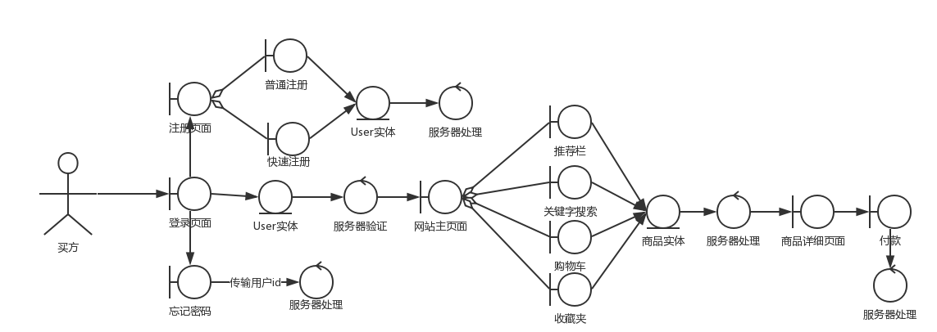

店主管理协作图
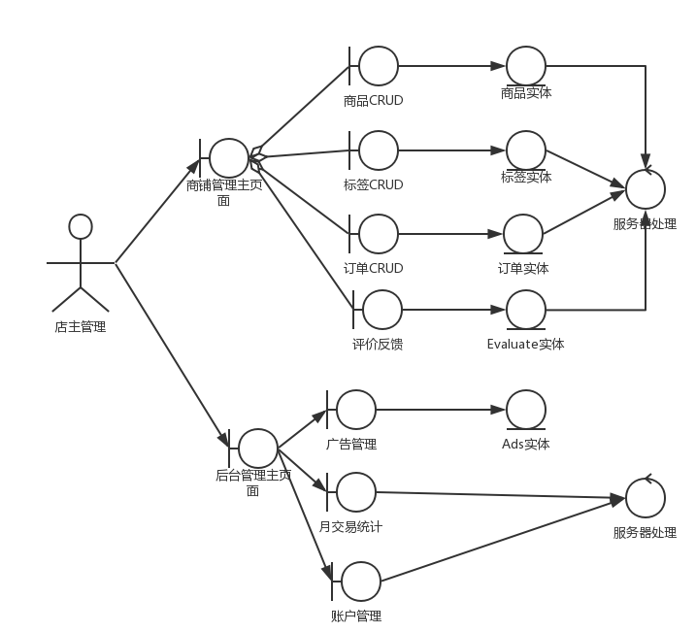

序列图

注册登录序列图
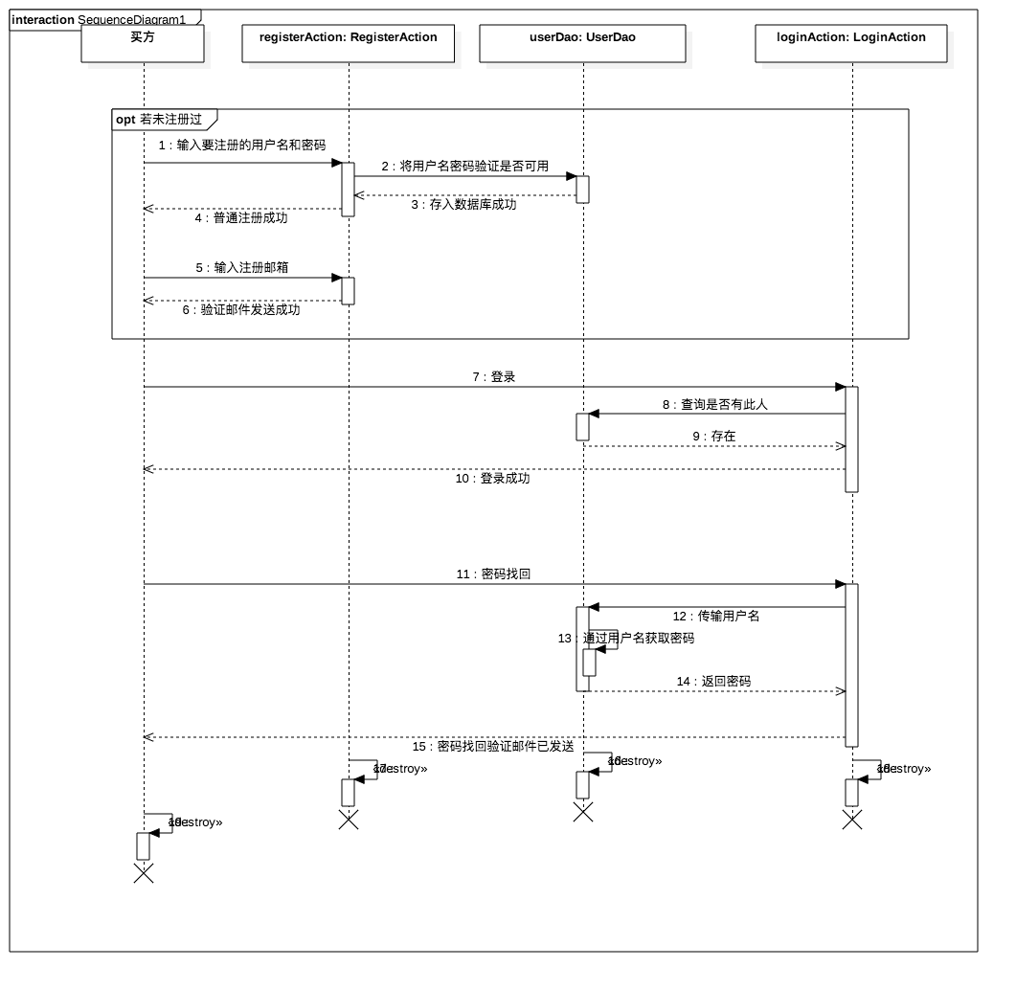

发现商品序列图
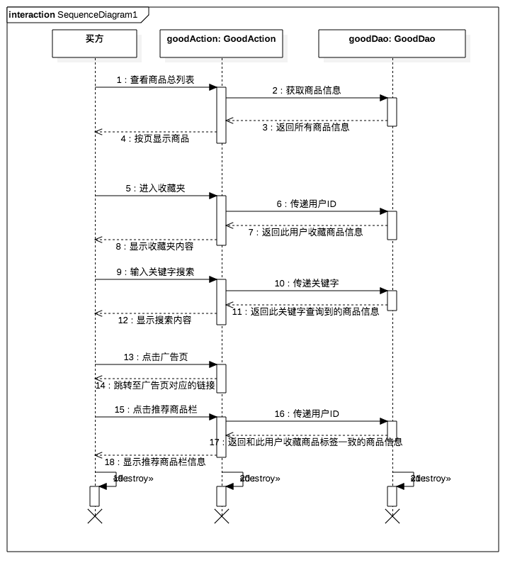

购买商品序列图
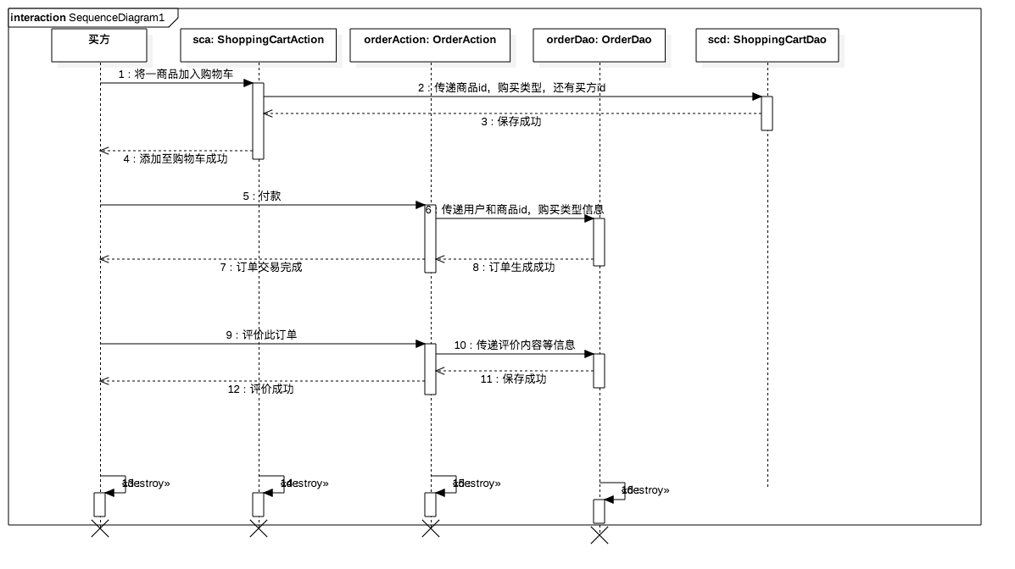

商铺管理序列图
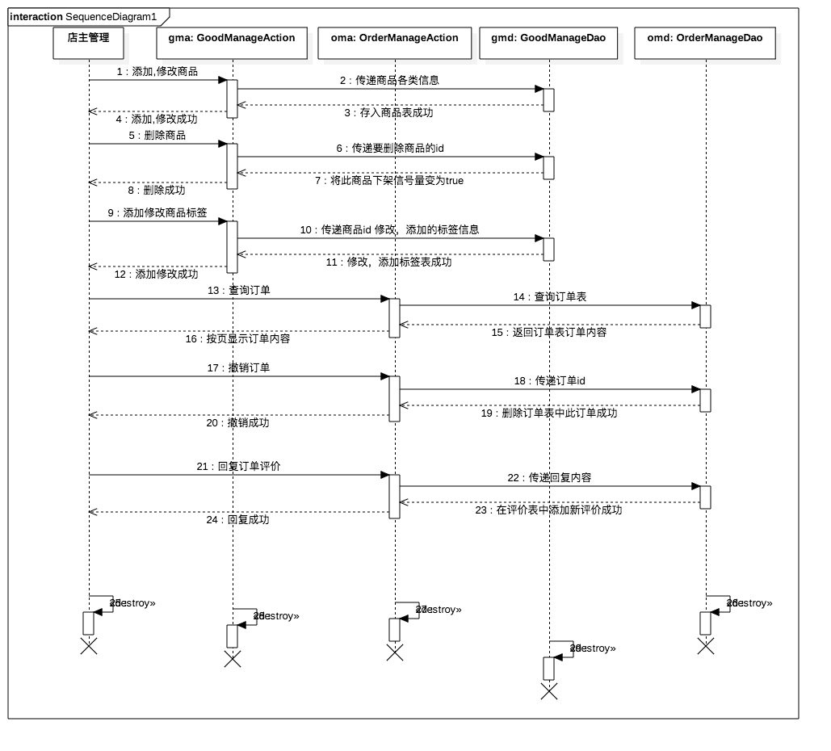

后台管理序列图
